**基于风险的油气站场设备安全管理研究与应用**

（管理创新成果主报告）

**中国石油大学（北京）**

**机械与储运工程学院**

2016年5月15日

**目录**

**一、 背景** 1

**二、 技术思路** 1

**三、 技术原理与技术方法** 2

**四、 实施效果** 7

**五、** **经济效益** 8

**六、** **创新内容** 8

**七、** **其它** 9

**八、** **后续项目** 9

**九、** **证明材料** 10

1. 背景

至2015年，中国陆上油气管道总里程达12万公里，其中原油管道约2.3万公里，成品油管道约2.1万公里，天然气管道约7.6万公里，共覆盖我国31个省区市和特别行政区，形成了横跨东西、纵贯南北、连通海外的骨干管网保障格局，成为推动中国经济发展和造福民生的能源动脉。

油气站场是长输管道系统的核心部位，为管输流体提供源源不断的动力。站场内设备众多、工艺复杂，导致站场安全管理的难度增大。随着站场数量的增加，近年来国内发生了多起站场工艺管道泄漏事件，导致管道站场输送生产中断，引发火灾爆炸等严重事故，造成重大经济损失、环境污染和人员伤亡。因此基于对影响站场安全运行的各类危险因素等进行归类、分析，收集站场各类故障发生及处理的历史记录，针对站场设备的复杂性和监测现状，研究全方位的监测技术，采集动设备振动、温度、压力、流量、转速等多源信息的全方位监测，同时，实现振动低频、高频信号的全覆盖深度监测，建立站场风险数据库，提出完整的适用于油气站场自身特点的风险评估方法，并结合信息技术，编制站场风险评估软件，发展站场风险的实时评价与网络化管理，成功构建油气站场基于风险的安全评价系统并得到广泛应用。

1. 技术思路

针对油气站场设备设施的突发故障及常见事故，基于失效可能性和失效后果，采用设备修正因子和管理修正因子，提出适合我国站场设施的定量风险评价模型，开发风险管理软件，最终实现输油输气站场通用的基于风险的安全管理系统，为优化站场设备和管道的检测和维护方案提供依据，促进站场安全与应急管理的科学化和规范化。具体思路如图1所示。

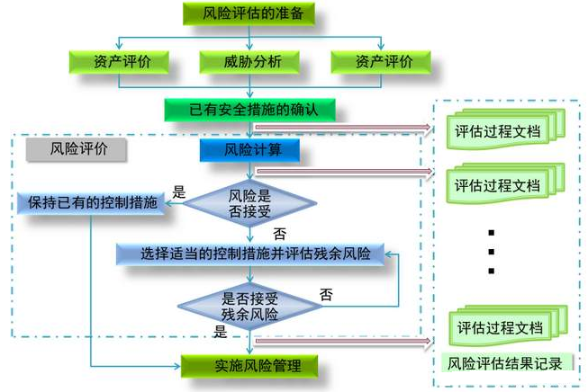

图1 技术思路路线图

1. 技术原理与技术方法

基于风险的油气站场设备安全管理体系是在传统的设备安全评价方法的基础上，根据石油企业完整性管理的要求等建立的符合中国特色的输油输气站场设备的风险评价模型与安全管理体系。由于传统的基于事故的管理模式和周期性的维修管理模式存在检修周期不合理，风险掌控不及时，管理成本消耗大等不足，同时油气设备越来越先进、自动化程度越来越高，由生产、安全和社会方面带来的压力要求站场管理更精细，设备运行更安全，为此在常规的风险评价方法基础上，通过预测设备的失效概率和失效后果严重程度，为石化企业设备现代化管理积极探索研究基于风险的安全管理，并结合信息技术成功的构建了风险评价软件，实现站场设备管理的时效性与本质安全性。基于风险的油气站场设备安全管理系统对石化企业的站场管理起到了一定的指导作用，也为后续的完整性管理系统打下铺垫，以最终实现对石化企业设备的数据收集、风险评价、完整性评估、响应决策、效能评价等集成模块的应用目标。

基于风险的油气站场设备安全管理关键技术包括三大方面内容：

（1）站场设备定量风险评价方法。

定量风险评价也称为概率风险评价（PRA），是分别求得每种设备的失效频率 和失效后果 ，然后求得总失效频率和失效后果，进而求出系统的总风险值。这种计算往往是一个相当复杂的过程，同时需要有实用价值的数据库作为支撑。风险矩阵如图2所示。

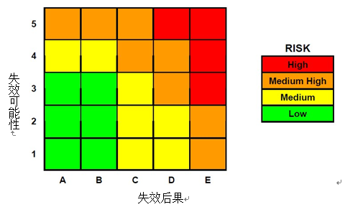

图2 在线监测系统结构图

基于美国石油学会（API）对炼油及石油化工装备的风险评价方法，针对我国站场的具体情况，建立站场区各功能单元的泄漏风险评价模型，如图3所示。其中，同类失效频率数据是建立在多个工业设备失效的历史数据库汇编的基础上。设备修正系数是根据设备运行的特定环境来编制其独特的修正系数。由于每个设备或管段的运行环境一般不同，因此其设备修正系数不同。设备修正系数表征的是失效频率与同类失效频率偏差的大小。修正系数为正数表示预期失效频率比同类失效频率更高，而若修正系数为负值表示预期失效频率更低。设备修正系数又分为三个修正因子：工艺次因子、机械次因子、通用次因子，对这些次因子分析之后，将所有评价项确定的值相加，得到该设备项的最终数值。管理系统修正系数是根据具体的安全管理系统来判断其对同类失效频率的影响，系数区分了具有不同管理系统的装置之间的失效可能性。风险评估程序根据与同类工艺安全管理系统的比较而得出管理系统修正系数来对同类失效频率进行调整。如果整个站场都遵守同样的管理规则，则管理系统修正系数不会改变设备项之间的基于风险值的顺序排列。但是，管理系统修正系数可能对每一设备项和整个工业设施的总风险水平有显著影响。当对整个装置的风险水平进行比较或者对现场不同装置或装置之间的类似设备项的风险值进行比较时，其作用就更为重要。

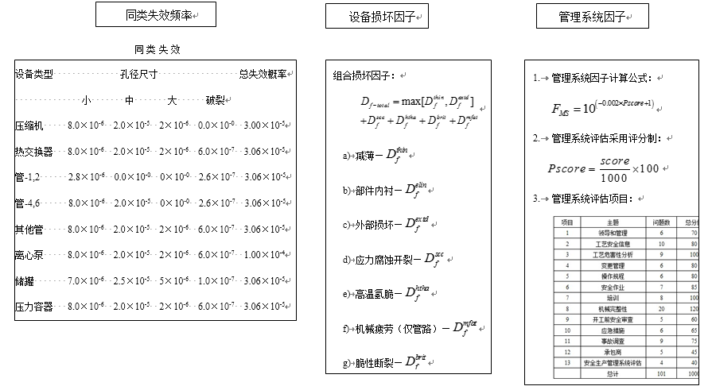

图3 失效可能性分析模型

失效后果模型概况如图4表示，释放危险性流体的后果按以下8个步骤计算：（1）确定有代表性的流体及其性质；（2）选择一套孔洞的尺寸，以得到风险计算中后果的可能范围；（3）估计流体可能泄漏的总量；（4）确定流体泄漏种类，是连续泄漏还是瞬时泄漏；（5）评估探测隔离系统的影响，确定其修正因子；（6）确定燃烧后果面积，毒性后果面积，无毒不易燃后果面积；（7）确定最终基于概率权重的后果面积；（8）确定经济后果面积。

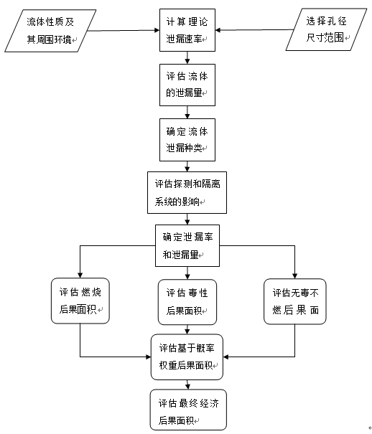

图4失效后果分析模型

评价模型中，站场设备单元的合理划分关系到评价结果的准确性。根据中洛输油管线站场和陕京天然气管线站场的工艺流程示意图，站场平面布置图，以及现场设备考察及检测资料，划分站场单元。根据其功能不同，输油管线站场单元包括：输油管道、阀组区、加热炉、输油泵房、收发球桶以及变电所；输气管线站场单元包括：进站单元、过滤分离单元、计量单元、调压单元以及出站单元。

（2）站场风险评价软件开发与应用

随着计算机技术不断发展，软件的设计和开发变得简单可行，通过软件计算，能迅速得到站场设备和管道泄漏事故的影响范围，并显示在站场的电子地图上，这对于合理地安排人员疏散、及时地进行设备或管道定期检测和事故应急具有指导意义。

采用可视化技术，应用Microsoft Visual Studio 2005窗体设计平台和Microsoft SQL Server 2005数据库平台，开发输气站场风险评估软件，该软件可以对设备或管线的一般性泄漏风险做出评估，评价设备风险是否在可接受范围；软件包括站场设施风险源数据库，对类似站场具有通用性，具有数据录入、修改、查询功能，全中文交互式界面、界面友好，实现与现有PIM系统接口。软件可实现的目标如下：

（1）实现对输气站场对应单元内设备管段失效后果可能性的计算和数据库录入；并能对系统添加和删除新的站场、单元、设备等，使软件具有扩展功能。

（2）风险后果表示在风险矩阵上，直观显示出其所处的风险等级。

（3）对若干种泄漏后果影响范围直观表示在站场的电子地图上。

（4）利用数据库技术，从而便于对数据保存、备份，软件提供导出后台数据的功能，也可以利用数据做更深层次分析和应用。

软件流程如图5所示

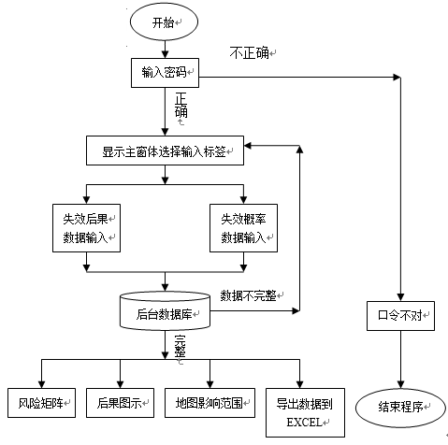

图5 站场设备安全评价软件流程

软件系统主要分为六部分： “失效后果分析数据输入”、“失效可能性分析数据输入”、“风险矩阵图”、“后果图示”、“影响范围视图”以及“数据日志管理”，并且还具备扩展功能。软件设计功能如下图6所示.

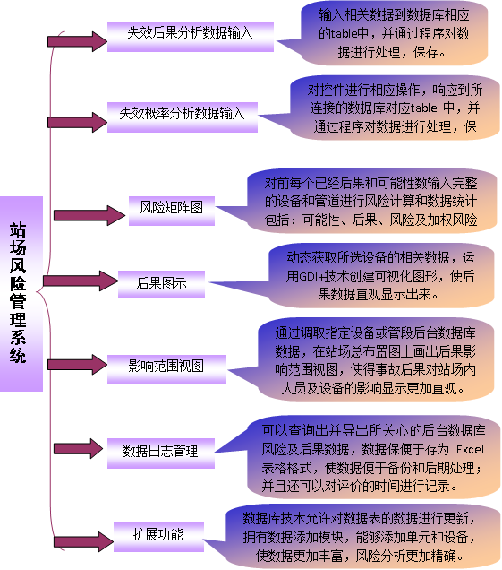

图6软件的框架结构

软件的主界面如图7所示。

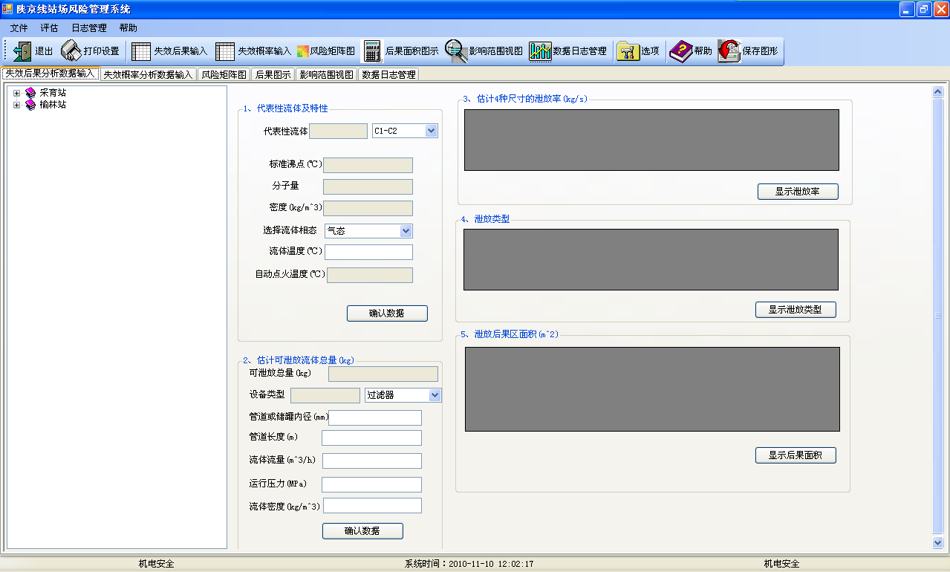

图7 软件界面

传统的安全管理是基于以往的经验和保守性原则考虑，对经济性、安全性以及可能存在的失效关键性等考虑不够，设备维护的频率和资源投入与设备关键性不符等。基于风险的安全管理技术是根据设备的当前风险状态，以最少的管理资源消耗，运用设备失效概率和失效后果量化的决断分析法来确定所需要优先检测维修的内容、维修类型、维修间隔期和维修级别，制定出预防性维修大纲，从而达到优化管理的目的。

（3）油气站场设备全方位深度监测技术

由于实时性要求，油气站场设备在线监测系统的采样频率普遍较低，无法覆盖高频振动部件的故障特征频率。以陕京二线榆林站DY405机组为例，其电机型号为1DX2043-8BS02-Z，功率为20000KW，增速箱大、小齿轮齿数：173、31。电机实际转速为1290rpm，则小齿轮输出轴转速为1290×173/31rpm=7199rpm，转频为fr=7199/60=119.98Hz≈120Hz。齿轮啮合频率为fz=120×31=3720Hz。通常，当出现严重齿轮磨损等故障时，2倍啮合频率处的幅值会增大。即分析频率fmax至少为2fz，即7440Hz。根据采样定理，信号采样频率应为最高分析频率的2.56倍。故齿轮箱的采样频率最低应为2.56×fmax=19046Hz。而S8000系统是每周期32个点（采32周期1024个点），其采样频率为32/(60/7199)=3840Hz，远小于分析齿轮故障需要的最低采样频率，如图8所示，S8000无法监测到齿轮啮合频率及其谐波频率。因此，本项目研制一套复合振动加速度传感器和高频数据采集器的精密监测系统，消除原监测系统对碰摩、冲击类高频故障信号的监测盲区。

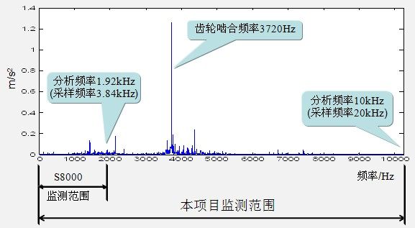

图8 精密监测系统与S8000系统的监测范围比较

设备精密监测系统，含1个硬件子系统和1个软件子系统。硬件系统对诊断参数（振动、温度、压力、转速）进行正确的信息采集；软件系统控制硬件系统，将采集到的诊断信息进行数字化，并以数据文件的形式存储在主机中。

硬件系统由传感器、诊断仪主机、计算机及连接电缆组成，如图9所示。

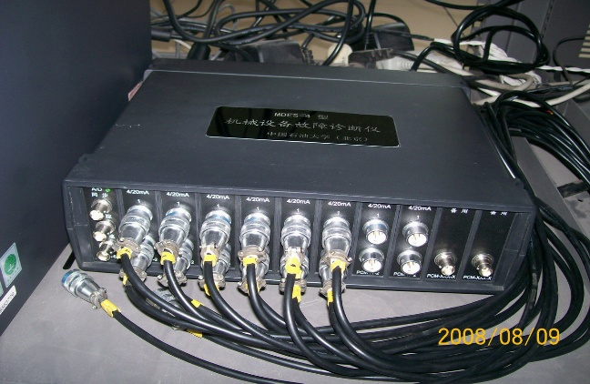 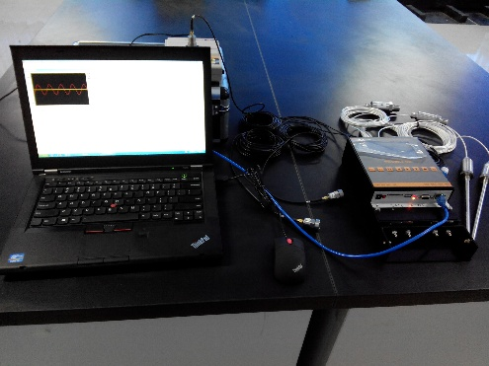

(a) 在线型 (b)离线型

图9 MDES型设备精密监测系统

MDES型设备精密监测系统的技术指标见表2.1所示。

表1 精密监测硬件系统技术指标

|  |  |  |  |
| --- | --- | --- | --- |
| 型号 | 数量 | 用途 | 技术指标 |
| MDES型精密监测系统主机 | 1 | 16位A/D转换、缓存 | 主频330K，8或16通道，测量精度1.67% |
| YD-5型振动传感器 | 3 | 测量振动 | 频响0-25kHZ |
| AD-590型温度传感器 | 2 | 测量温度 | -50~250℃ |
| HSTL-800型压力传感器 | 2 | 测量压力 | 0~25MPa  0~0.5MPa |
| 光电转速传感器 | 1 | 测量转速 | 60—24000rpm |

针对油气站场已安装SCADA系统或振动监测系统的设备，开发了数据接口程序，读取监测数据。以安装在陕京二线的设备监测服务器中的程序为例，数据来自创为实S8000系统提供的(I-VIB-OUT)数据库接口，定时（每6秒1次，可设置）采集设备各测点的数据，并存储在数据库中。S8000提供的数据有两种形式。

数据采集系统的主要功能是驱动诊断仪主机，对设备的振动、温度、压力、转速等数据进行采集，并存储在主机中。数据采集系统含人工采集、路径采集两大功能。图10是精密监测软件系统主界面。

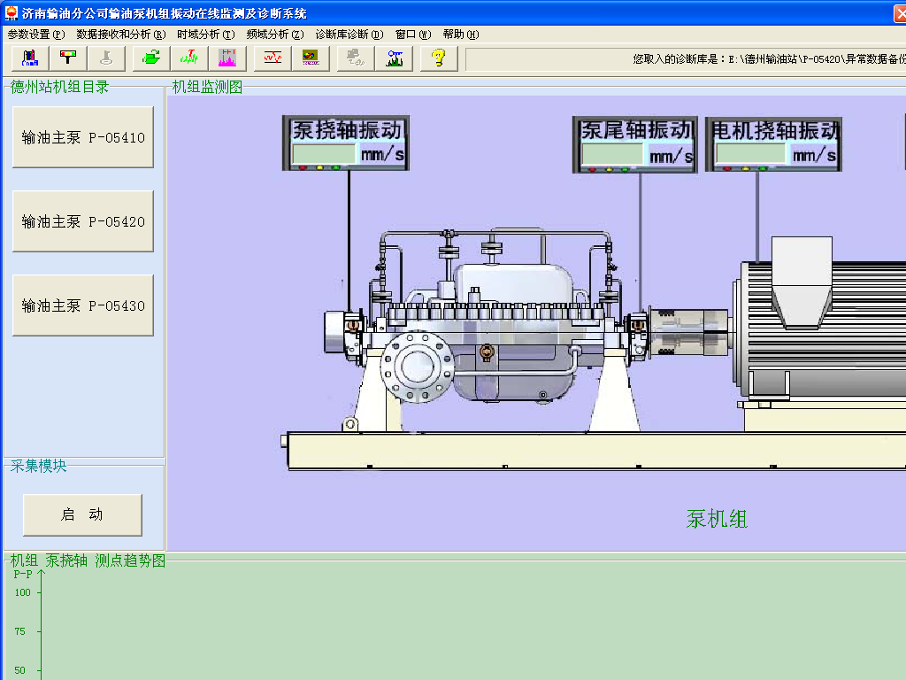

图10 精密监测软件系统主界面

数据管理系统中数据库可储存每次测量得到的设备运行信息，并可进行查看、清理、备份、恢复等各项操作。

系统对机组状态诊断和评价后，对于状态较差的设备或部件，需要进一步分析，因此提取出相应的振动时域或频域数据，绘制波形和频谱（如图11、图12），以确定故障原因和严重程度。

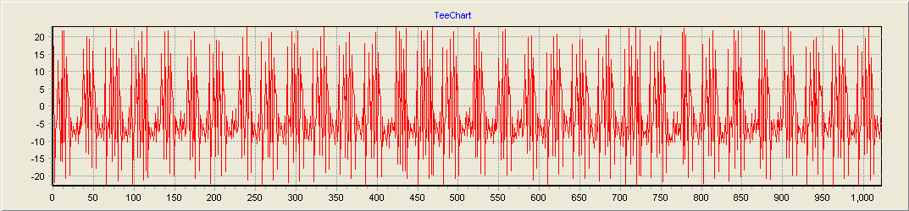

图11 时域波形

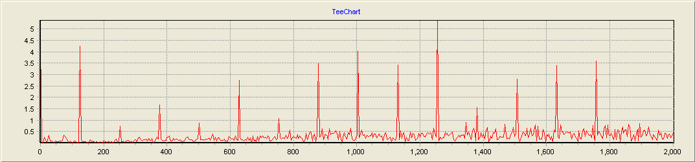

图12 频域波形

1. 实施效果

目前，中石化中原油田—洛阳炼油厂输油管道站场、陕京二线天然气长输管道站场已经实施了基于风险的站场设备安全管理。

基于风险的站场设备安全管理软件能够建立设备风险源数据库，评估各种设备的当前失效概率与失效后果严重度，进行风险排序，对设备安全运行及科学维修提供决策支持，帮助优化设备的运行。基于风险的站场设备安全管理系统不仅实现了模型从定性评价到定量评价的根本性转变，而且还能在自动化评估方面实现突破。同时把设备管理方式由预防性管理过渡到以风险为中心的预知性安全管理模式，合理利用现有管理资源，提高设备运行的可靠性，减少意外故障（泄漏），为安全稳定生产提供保障。据不完全统计，从2011年开始实施基于风险的站场设备安全管理到2016年初，基于风险的评估系统为上述两条管线的站场设备进行风险评估次数高达56次。由于基于风险的评估系统能够做到随时对设备风险进行评估，因此通过设备风险变化趋势可以有效的为制定预期的设备维护保养与维修策略。因此基于风险的评估系统的应用为中石化企业节约了较大成本，也改变了原有的计划定期巡检模式。图8为其中一典型应用案例（陕京线和中洛线）。

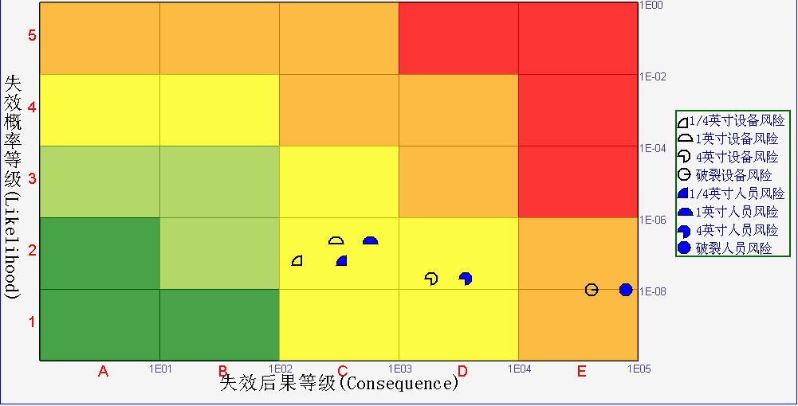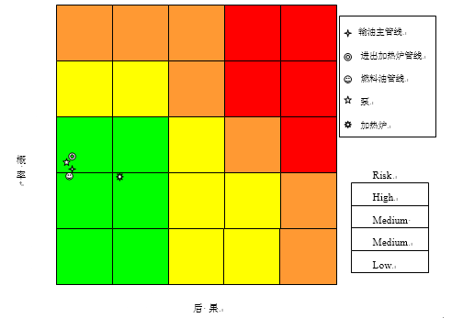

图8 基于风险的油气站场设备安全评价应用典型案例

同时通过基于风险的油气站场设备安全评价系统的有效应用，站场事故率已得到有效降低。

1. **经济效益**

截止到2015年底为例，基于风险的油气站场设备安全管理系统评估设备176台，评价次数56次。根据设备的不同和维修费用不同，总结出避免设备事故发生以及大修费用达57836万元，统计表如图10所示。由于中石化公司实施基于风险的油气站场设备安全管理后，改变了原来定期大修的维修模式，因此原有的维修模式产生的维修费用得以节省。中石化公司所属公司站场管理设备数为176台,以设备大修周期4000小时、大修费用50万、设备运行时效82%计算四年节省的预防性维修费用为：

176×（4×365×24/8000）×50×82%=31606（万元）

因此2011～2015年中石化基于风险的油气站场设备安全管理系统为分公司节用总费用达：57836+31606=89442.08万元。

1. **创新内容**

(1)提出基于风险的油气站场设备定量风险评估模型，解决了常规评价方法无法实现量化的局限性

传统的风险评估方法是基于经验和保守性原则考虑的，对管理因素、设备运行因子以及可能存在的失效关键性等考虑不够，使得设备维护的频率和资源投入与设备的关键性不符，有限的检修维修资源使用不尽合理，存在着检修维修过度、不足或设备管理不当等问题，且针对油气站场基于风险的定量安全评价技术少有相关研究与应用。因此我们结合我国油气站场设备的运行状态信息及站场管理情况提出了基于风险的定量安全评价模型。

RBI技术就是基于风险的检验（Risk Based Inspection），是近年来国际上新兴的一项设备完整性管理技术。它是在设备检验技术、失效分析技术、材料损伤机理研究、设备安全评定等技术发展的基础上产生的一项新的在役设备检验技术。

RBI技术是以设备破坏而导致的介质泄漏为分析对象，以设备检验为主要手段的风险评估和管理过程。RBI技术主要关注因为材料劣化而引起的设备破坏，通过检验来控制设备的风险。RBI技术的实施过程是一个持续改进的过程。通过该过程不但可以持续的改进对设备的检测，并且可以降低管道系统的失效风险。当获得了新的数据（例如检测结果）或数据发生变化时，要进行RBI项目的再评价以便重新评价风险。风险管理计划也应当进行相应的调整。RBI另外一个优点是可以识别当前检测技术及其应用方面的缺陷。在有些情况下，检测技术不能充分或者有效降低风险，可以实施其它风险减缓措施。

基于风险的安全评价模型首先根据项目主要危险、有害因素的特点对站场划分评价单元，搜集所有设备及其子系统、零部件的基础信息，统计其已有和可能发生的失效模式、失效影响、失效原因，然后对设备进行失效概率评估和失效后果严重度评估，并进行风险排序。根据风险等级排序和风险可接受程度，分析制定相应的预防或维修策略，指导现场实施安全管理。

**注：基于风险的油气站场设备定量风险评估模型相关论文**

(2)首次开发基于风险的油气站场设备定量风险评估软件，解决了常规计算的实时性和动态性差、针对性不强等

基于风险的油气站场设备定量风险评估软件将站场中各类设备所有失效模式、失效概率、失效后果、失效代码统一化、标准化，为设备管理者提供便捷和可靠地管理措施，为站场设备全寿命周期的管理模式提供数据支持。

**注：软件著作权登记证书。**

(3)针对油气站场设备状态监测的不足，开发在线监测硬件、软件系统，实现振动、温度、压力、流量、转速等信息的实时监测。

针对原有在线监测系统受限于实时性要求，信号采样频率低，不能监测到高频部件故障频率的缺陷，研制了精密监测系统，消除了碰摩、冲击类高频故障信号的监测盲区。

针对油气站场已安装SCADA系统或振动监测系统的设备，开发了数据接口程序，读取监测数据，为基于风险的油气站场设备安全管理奠定了可靠的数据基础。

1. **其它**

基于风险的油气站场设备定量风险评估软件为站场的安全管理提供了基本技术支撑，也为设备的维修策略提供了指导。目前基于风险的油气站场设备定量风险评估软件主要应用在中石化部分站场，下一步将逐步推广到中石油、中海油油气管线站场的安全管理领域，市场前景巨大。

1. **后续项目**

目前，在该项目技术得到多年广泛应用的基础上，申请后续项目国家科技支撑计划项目《城镇油气管道安全完整性管理技术方法研究》并已获得批准，目前正在开展项目实施，主要基于完整性管理理念，研究城镇油气管道的基于风险的定量风险评价、完整性评估、建立完整性管理体系等内容。通过新立项科研项目，不断完善、增加基于风险的定量风险评估系统。

同时结合国内外现有完整性系统建设及大数据发展新技术，开展管道检测数据服务，为我国油气设备管理提供决策依据和平台。

1. **证明材料**

（1）知识产权证明

1.1 发动机燃油系统故障的检测装置及方法，发明专利ZL200510116650.3

1.2 一种基于故障诊断的维修决策系统，实用新型，ZL201020658183.3

1.3 输油泵站关键设备在线监测与故障诊断系统，软件著作权(2011SR014965)

1.4 软件著作权（2012SR028713）

（2）技术指标监测证明或达标证明

2.1技术指标监测证明

2.2 技术评定

（3）应用证明

3.1基于风险的油气站场安全管理应用证明

（4）鉴定或验收意见

4.1验收意见（陕京管道采育站风险RBI模型研究）

4.2验收意见（站场管道导波检测技术研究）

（5）获奖证明

（6）立项或验收文件

6.1论证报告

（7）经济效益证明

7.1 2011-2016年经济效益证明

7.2 2011-2016年经济效益证明

（8）其他证明

8.1论文

8.2科技查新报告